Erläuterungen zu den Auswahlkriterien

Intervention 73-15

**Investitionen zur Erhaltung, Wiederherstellung und Verbesserung des natürlichen Erbes -**

**Bewusstseinsbildende Investitionen**

**Projekt:**

Klicken oder tippen Sie hier, um Text einzugeben.

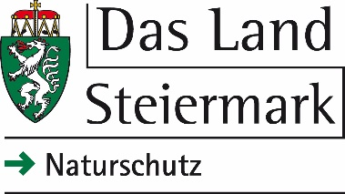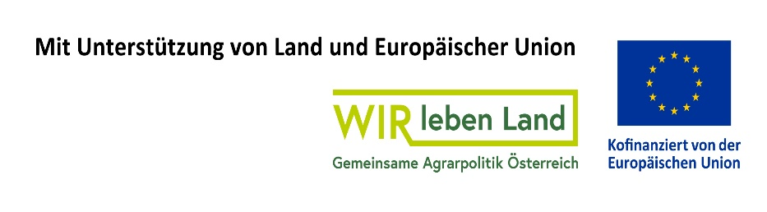

**Inhalt**

**1 Auswahlkriterien** 3

1.1 Lage des Projektgebietes bzw. inhaltlicher Bezug des Projektes 3

1.2 Fachliche Kriterien hinsichtlich der Inhalte des Wissenstransfers: Bezug zu übergeordneten fachlichen Zielsetzungen 3

1.3 Methodenwahl 4

1.4 Übereinstimmung mit der Prioritätenliste des Landes 5

1.5 Nachhaltige Wirkung der Investition 5

1.6 Innovationspotential und Modellcharakter 5

1.7 Zielgruppenorientierung 6

1.8 Voraussichtliche räumliche Wirkung 6

# Auswahlkriterien

## Lage des Projektgebietes bzw. inhaltlicher Bezug des Projektes

Beschreiben Sie, in welchem Projektgebiet Ihr Projekt umgesetzt werden soll oder den Bezug, den es zu Schutzgebieten oder sonstigen wertvollen Lebensräumen hat.

Angabe des Gebietes bzw. Upload eines entsprechenden Lageplans.

Die Zuordnung der Lagekriterien erfolgt nach folgendem Schema:

• Gebiet mit hohem Naturwert (Natura 2000-Gebiet, Europaschutzgebiet, Naturschutzgebiet, Kernzone Biosphärenpark, Nationalpark, Geschützter Landschaftsteil, Naturdenkmal, sonstige Gebiete mit hohem Naturwert, Gebiete mit Vorkommen geschützter Lebensraumtypen und Arten nach FFH- oder VS-Richtlinie bzw. Naturschutzverordnungen, Projekte mit landes-, bundesweitem oder überregionalem Bezug)

• Gebiet mit mittlerem Naturwert oder mit Naturpotenzial (Biosphärenpark Pflegezone, Naturpark, Landschaftsschutzgebiet, sonstige Gebiete mit hohem Naturpotenzial).

*Zeichen: max. 1 Seite (Eine dicht beschriebene Seite sind 3.000 Zeichen inkl. Leerzeichen)*

* Klicken oder tippen Sie hier, um Text einzugeben.

## Fachliche Kriterien hinsichtlich der Inhalte des Wissenstransfers: Bezug zu übergeordneten fachlichen Zielsetzungen

Beschreiben Sie, inwieweit Ihr Projekt hinsichtlich der Zielsetzungen und Arbeitspakete zur Erreichung der nachfolgenden naturschutzfachlichen Zielsetzungen beiträgt. Führen Sie die vorrangig betroffene Schutzgutkategorie (EU- oder nationales Schutzgut) dezidiert an. Beschreiben Sie alternativ den konkreten Beitrag, den Ihr Projekt zu Erhalt und/oderäEntwicklung naturschutzfachlich wertvoller Kulturlandschaft bzw. des Landschaftsbildes leistet.

Zu den übergeordneten naturschutzfachlichen Zielsetzungen sind z.B. europäische Naturschutzrichtlinien (Fauna Flora Habitat-Richtlinie oder Vogelschutzrichtlinie), die Österreichische Biodiversitätsstrategie 2030 und deren rechtliche Umsetzungsinstrumente, die Landesnaturschutzgesetze und -strategien, die Nationalparkgesetze und die österreichische Nationalparkstrategie, die Natur- und Biosphärenparkstrategien, der Aktionsplan Neobiota, die Moorstrategie Österreich 2023+ oder internationale Naturschutz-Übereinkommen (Bonner Konvention, Berner Konvention, Ramsar-Übereinkommen).

Beschreiben Sie, welcher Zielsetzung das Projekt konkret zugeordnet werden kann (schwerpunktmäßige Zuordnung). Führen Sie den konkreten Beitrag zur Zielerreichung im Bereich der Arbeitspakete näher aus.

Mögliche naturschutzfachliche Zielsetzungen Ihres Projektes:

1. EU-Schutzgüter (Arten, Populationen, Lebensräume) oder
2. Nationale Schutzgüter (Arten, Populationen, Lebensräume) oder
3. Erhalt und/oder Entwicklung naturschutzfachlich wertvoller Kulturlandschaft bzw. des Landschaftsbildes oder
4. Sonstiger Bezug zu übergeordneten Zielsetzungen.

*Zeichen: max. 2 Seiten (Eine dicht beschriebene Seite sind 3.000 Zeichen inkl. Leerzeichen)*

* Klicken oder tippen Sie hier, um Text einzugeben.

## Methodenwahl

Das Kriterium Methodenwahl bewertet, inwieweit Auswahl, Beschaffenheit, Ausgestaltung und Funktionalität des Investitionsgegenstandes zur Erfüllung der bewusstseinsbildenden Funktion beitragen und damit die gewählte Methode aus fachlicher Sicht für die Zielerreichung geeignet ist.

Beschreiben Sie konkret Ihre gewählte Methode hinsichtlich Auswahl, Beschaffenheit, Ausgestaltung und Funktionalität des Investitionsgegenstandes. Begründen Sie, warum die gewählte Methode, aus Ihrer Sicht, geeignet ist, um die naturschutzfachlichen Ziele zu erreichen.

Geben Sie optional an, warum die gewählte Methode zur Erreichung der naturschutzfachlichen Ziele besonders geeignet ist.

*Zeichen: max. 1 Seite (Eine dicht beschriebene Seite sind 3.000 Zeichen inkl. Leerzeichen)*

* Klicken oder tippen Sie hier, um Text einzugeben.

## Übereinstimmung mit der Prioritätenliste des Landes

Die Prioritätenliste des Landes beinhaltet eine Auflistung nachvollziehbarer prioritärer Aufgabenfelder (Handlungsprioritäten) im Bereich des Naturschutzes, deren naturschutz-fachlicher Handlungsbedarf dringend und durch die Projektmaßnahmen gut beeinflussbar ist. Die jeweils gültigen Prioritätenlisten werden im Rahmen der Aufrufe zur Einreichung von Projektanträgen auf der digitalen Förderplattform (DFP) veröffentlicht.

Beschreiben Sie, inwieweit das Projekt eine inhaltliche Übereinstimmung mit der Prioritä-tenliste (Handlungsprioritäten) des Landes aufweist.

Geben Sie an:

a) ob sich sämtliche Arbeitspakete des Projektes (zu 100%) auf die Prioritätenliste beziehen und vollständig mit diesen übereinstimmen, oder

b) ob nur Teile des Projektes mit den Handlungsprioritäten übereinstimmen (Angabe der Prozentzahl).

*Zeichen: max. 1 Seite (Eine dicht beschriebene Seite sind 3.000 Zeichen inkl. Leerzeichen)*

* Klicken oder tippen Sie hier, um Text einzugeben.

## Nachhaltige Wirkung der Investition

Beschreiben Sie, mit welchen Ressourcen die Investition nach Ende der Projektlaufzeit bzw. nach Ablauf einer allfälligen Behaltefrist weiterhin instandgehalten und eine dem Förderungszweck entsprechende Nutzung fortgeführt wird.

Erläutern Sie schlüssig, inwieweit ein langfristiges Konzept für die Fortführung bzw. Erhaltung der Investition vorliegt.

*Zeichen: max. 1 Seite (Eine dicht beschriebene Seite sind 3.000 Zeichen inkl. Leerzeichen)*

* Klicken oder tippen Sie hier, um Text einzugeben.

## Innovationspotential und Modellcharakter

Legen Sie dar, inwieweit es sich um bei Ihrem Vorhaben um ein neues, innovatives Projekt oder um ein adaptiertes Projekt handelt.

Beschreiben Sie unter Bezugnahme auf die Zielsetzungen und Arbeitspakete, warum es sich bei dem Vorhaben um ein:

a) neues innovatives Projekt mit Modellcharakter handelt, das Potential besitzt, als Vorzeigemodell für ähnlich gelagerte Maßnahmen zu dienen;

b) adaptiertes Projekt handelt, das Standardverbesserungen oder Qualitätsverbesserungen in Bezug zu bestehenden Projekten aufweist.

*Zeichen: max. 1 Seite (Eine dicht beschriebene Seite sind 3.000 Zeichen inkl. Leerzeichen)*

* Klicken oder tippen Sie hier, um Text einzugeben.

## Zielgruppenorientierung

Beschreiben Sie, welche Zielgruppe mit dem Projekt angesprochen werden soll. Warum ist diese gewählte Zielgruppe relevant für die ausgeschriebene Themenstellung.

Erläutern Sie, inwieweit im Bereich der Projektziele und -maßnahmen auf den Bedarf der Zielgruppe Bezug genommen und damit ein zielgerichteter und effizienter Mitteleinsatz gewährleistet wird.

Beschreiben Sie, ob das Projekt

1. speziell und eindeutig auf eine förderfähige Zielgruppe ausgerichtet ist oder
2. eine größere Breitenwirkung erzielen soll und somit nicht klar auf eine spezifizierte Zielgruppe orientiert ist.

*Zeichen: max. 1 Seite (Eine dicht beschriebene Seite sind 3.000 Zeichen inkl. Leerzeichen)*

* Klicken oder tippen Sie hier, um Text einzugeben.

## Voraussichtliche räumliche Wirkung

Beschreiben Sie, in welchem räumlichen Wirkungsradius (lokal, regional oder landesweit) der angesprochene Personenkreis der bewusstseinsbildenen Investition zu erwarten ist.

*Zeichen: max. 1 Seite (Eine dicht beschriebene Seite sind 3.000 Zeichen inkl. Leerzeichen)*

* Klicken oder tippen Sie hier, um Text einzugeben.